**Actividad 1.1. Sistema de cifrado de archivos EFS**

Wuke Zhang

2-ASIR

1. Crea una cuenta de Administrador en tu equipo. Usa tu nombre completo.

2. En la sesión Administrador, crea una carpeta con documentos y encripta uno mediante EFS.

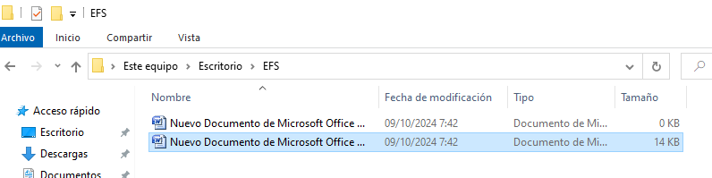

3. Comparte la carpeta con tu compañero/a de prácticas a través del correo.

4. Documenta los pasos (redacta un pequeño reporte) y comenta qué ocurre al abrirlo, borrarlo, copiarlo, comprimirlo, etc.

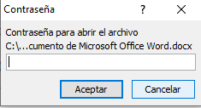

Pues que me pide la contraseña y si lo intento abrir con el notepad pues se encripta.

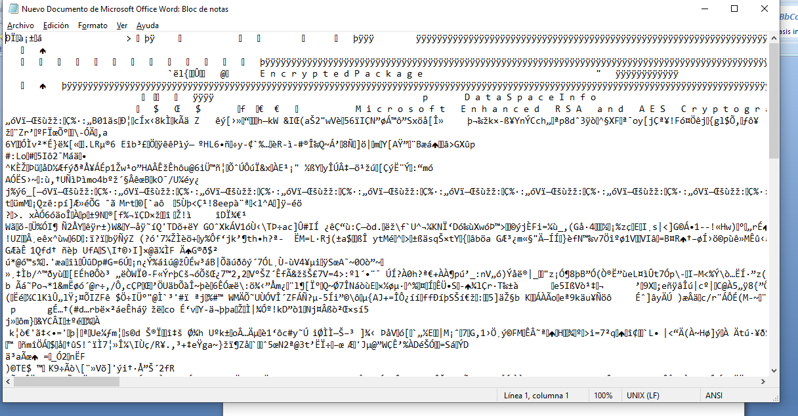

5. ¿Qué pasa si lo guardas en un USB?

Pues que si intento abrirlo desde el USB pues también me pedirá la contraseña.



6. Repite el mismo proceso pero cifrando una carpeta, ¿Qué opciones adicionales te han sugerído?

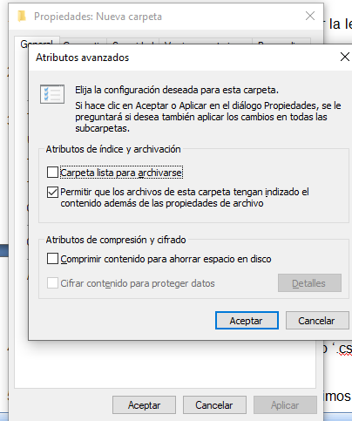

Pues sería hacer click en la opción de cifrar contenido para proteger datos, pero esta cuenta no puedo hacerlo debido a que no soy administrador. Te preguntará si quieres que los cambios se ejecuten solo en la carpeta principal o en los subs y archivos.

La clave de cifrado será la vinculada a la cuenta de usuario.